Execute os comandos abaixo:
Pacientes
- Mostrar todos os pacientes
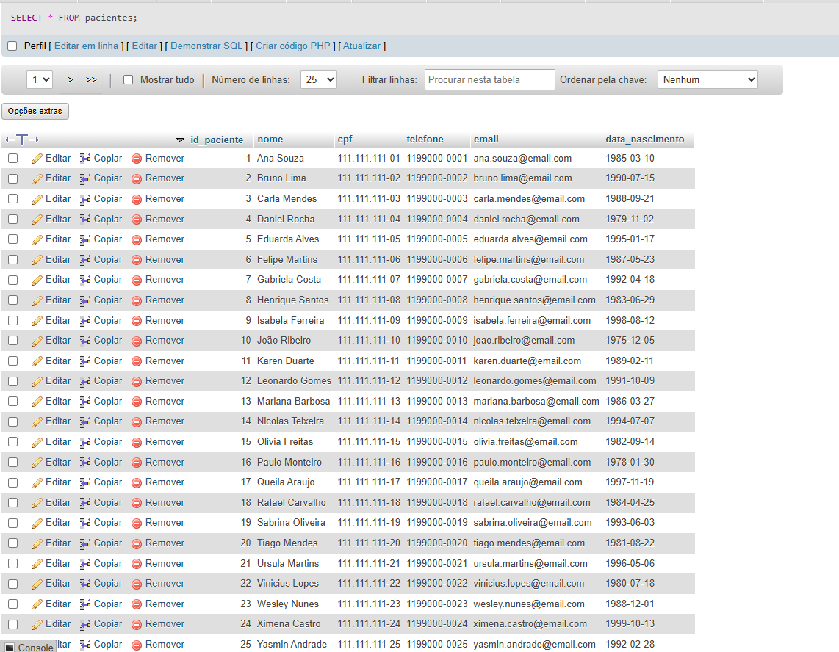
- Mostrar apenas nome e telefone dos pacientes
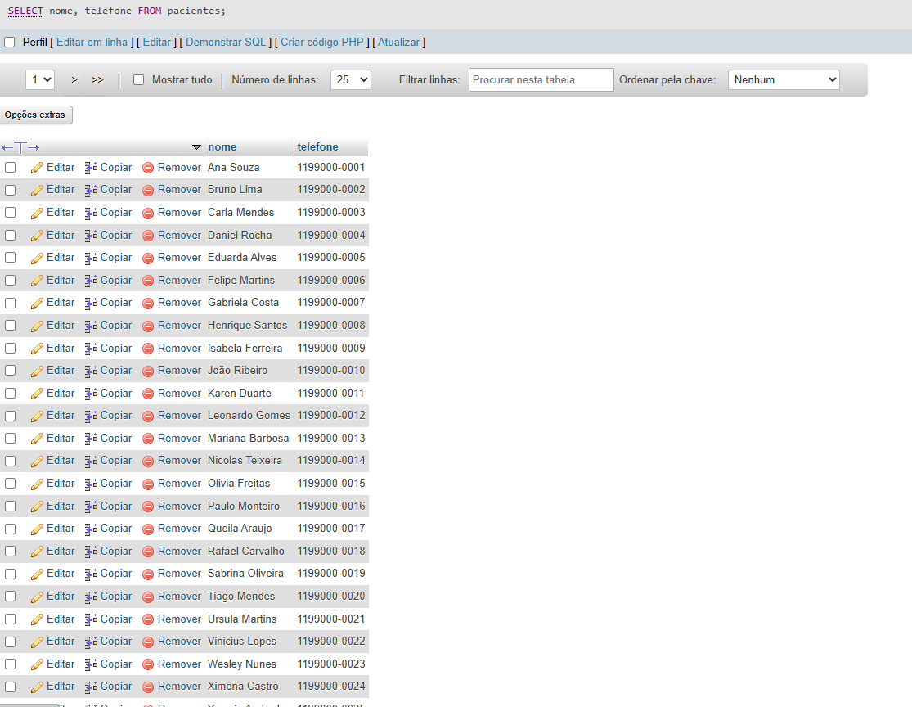
- Mostrar pacientes ordenados por nome
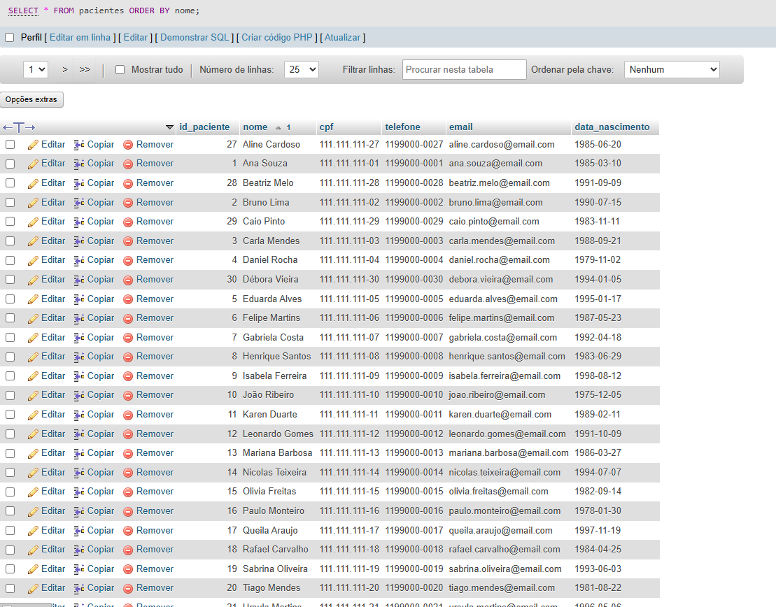
- Mostrar pacientes nascidos após 1990-01-01
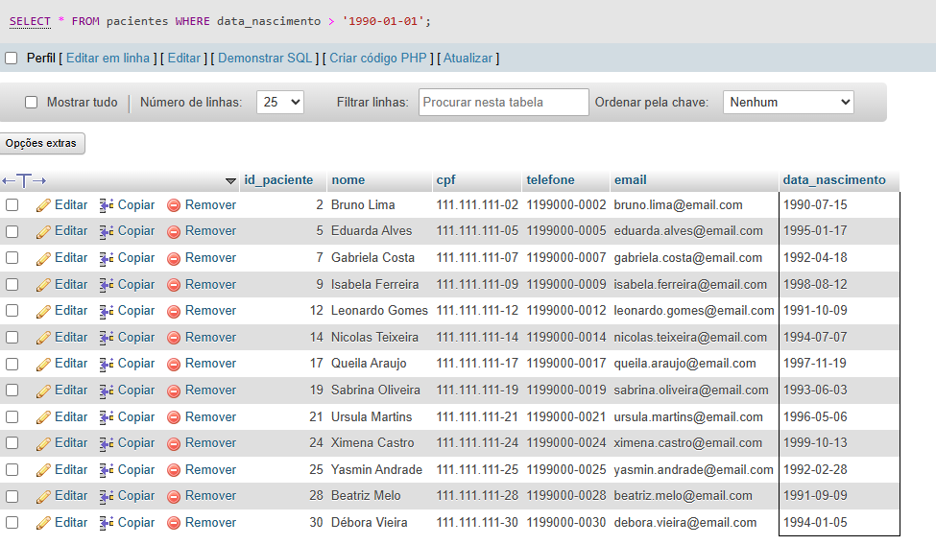
Médicos
- Mostrar todos os médicos
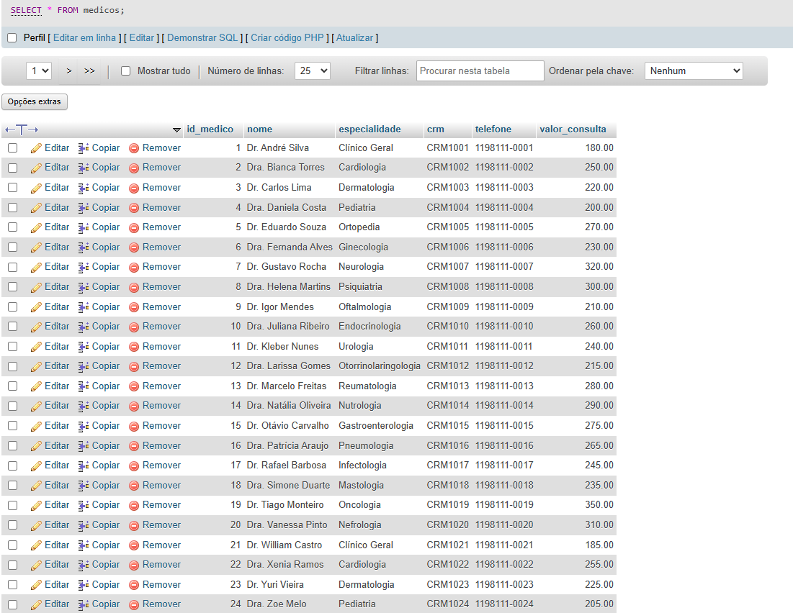
- Mostrar médicos ordenados por especialidade
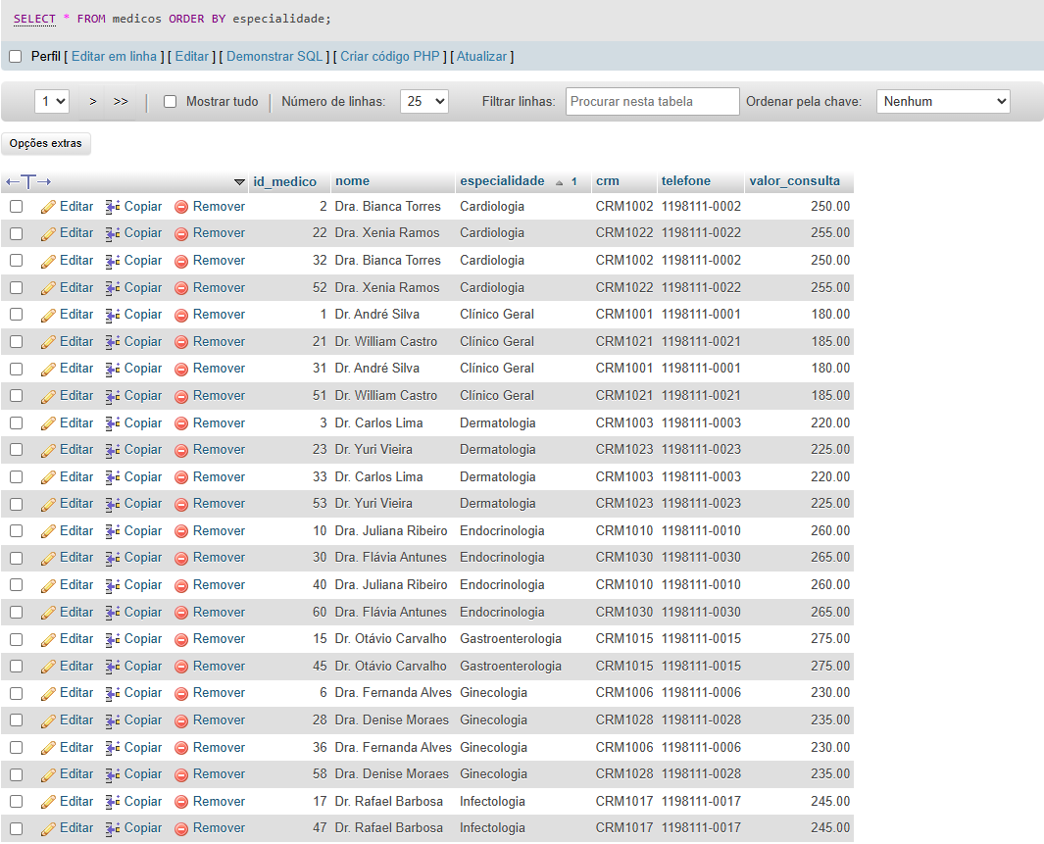
- Mostrar médicos com valor de consulta acima de 250
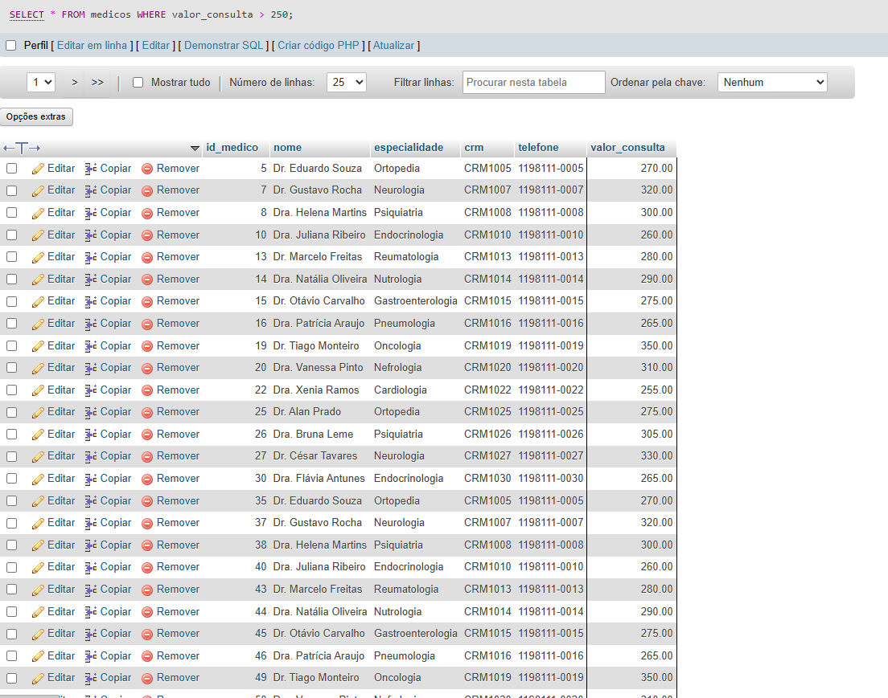
Consultas
- Mostrar todas as consultas
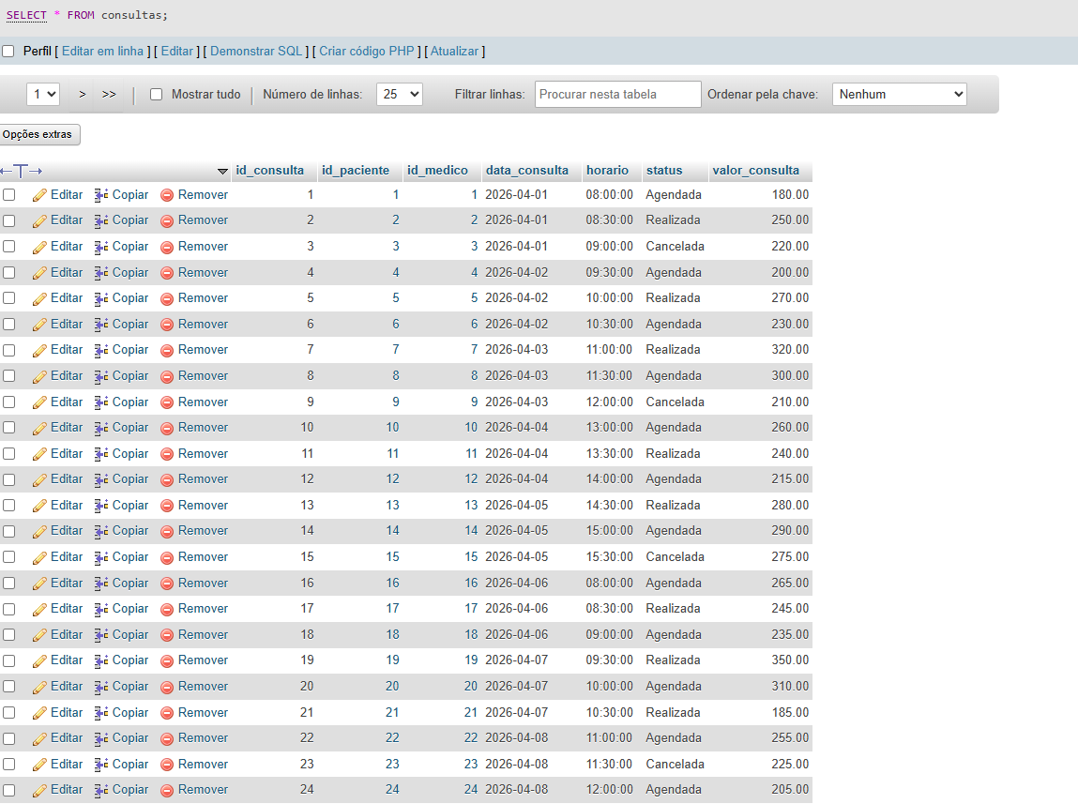
- Mostrar consultas com status = 'Agendada'
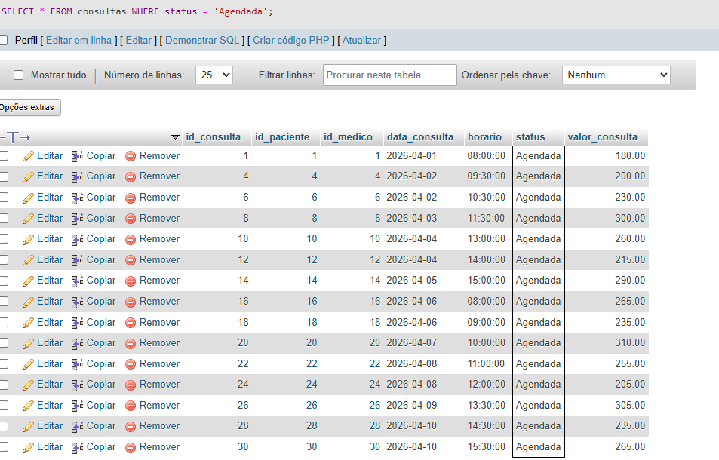
- Mostrar consultas ordenadas por data
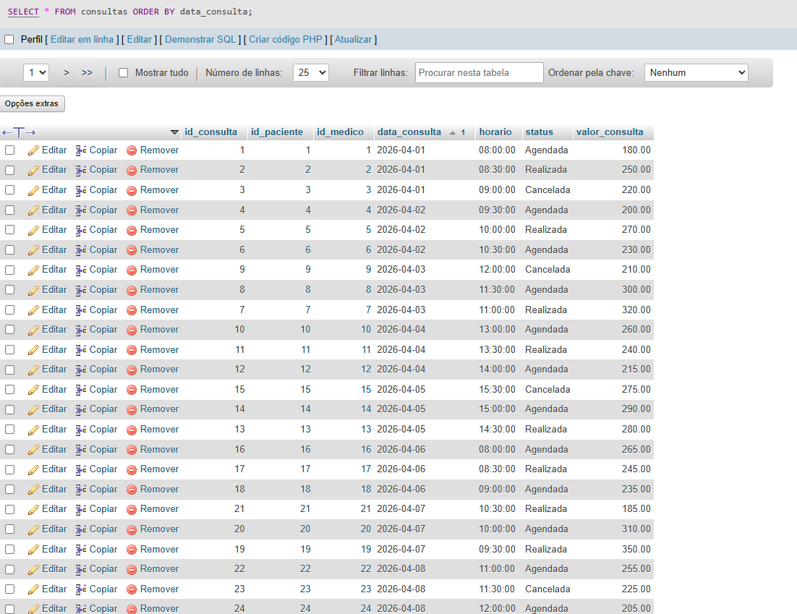
Exames
- Mostrar todos os exames
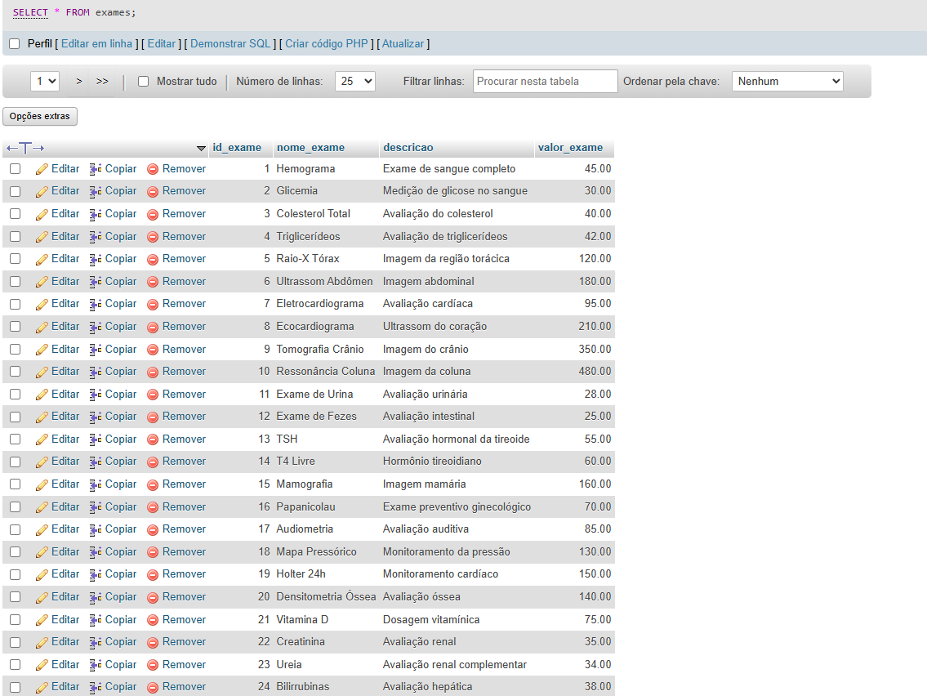
- Mostrar exames com valor abaixo de 100
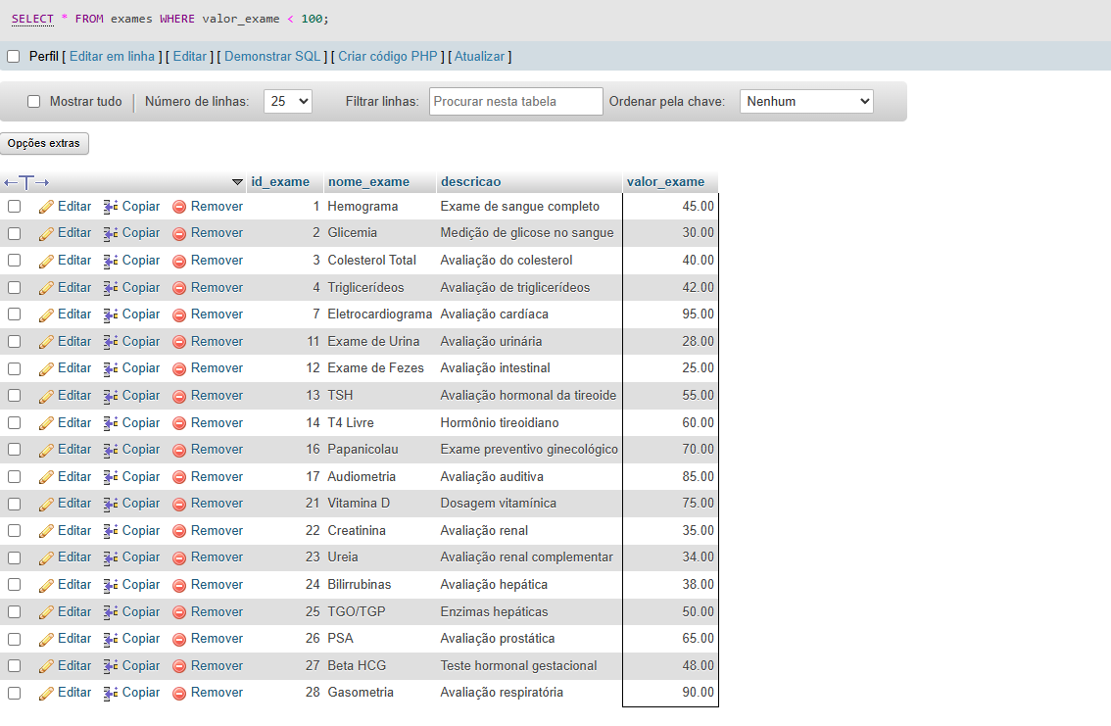
Pagamentos
- Mostrar todos os pagamentos
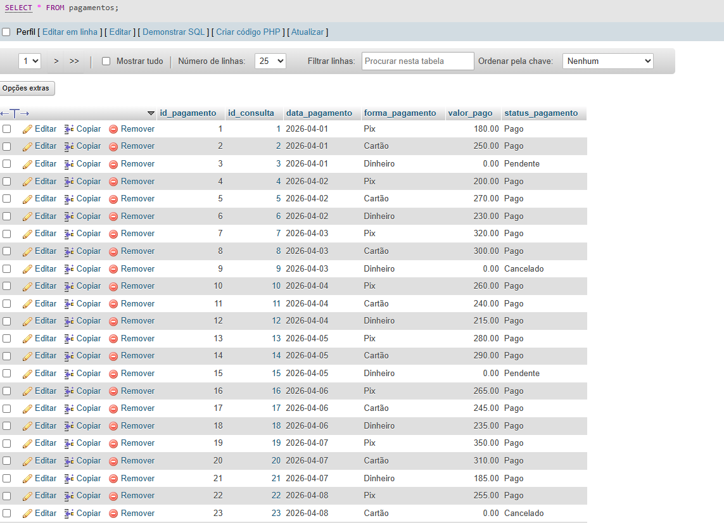
- Mostrar pagamentos com status_pagamento = 'Pago'
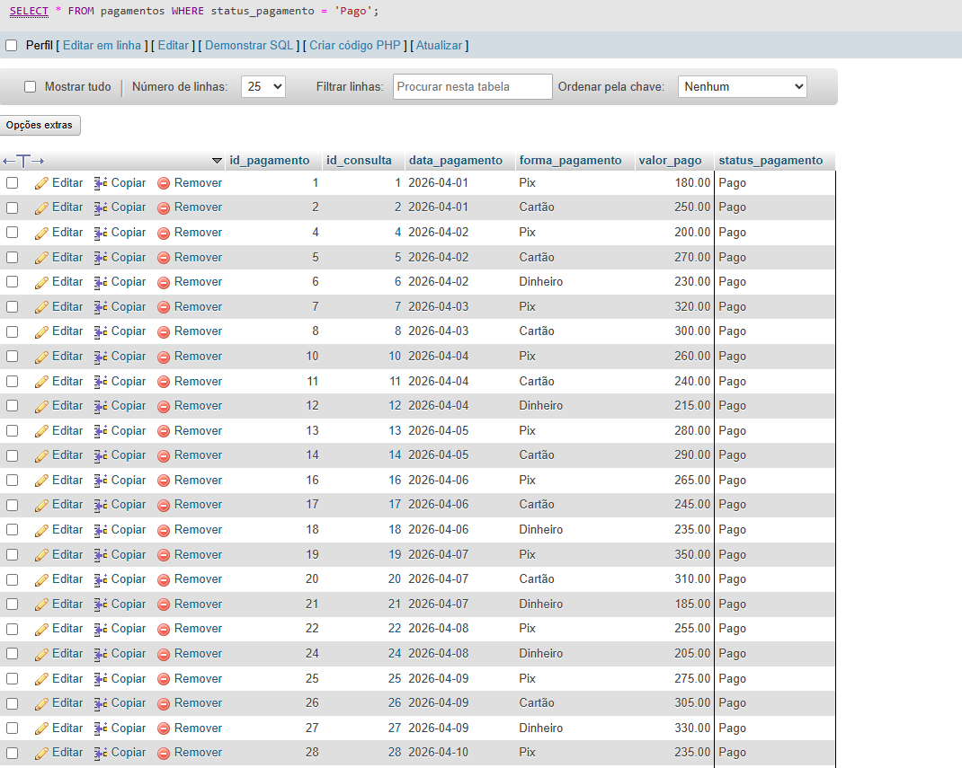
- Mostrar pagamentos ordenados do maior valor para o menor
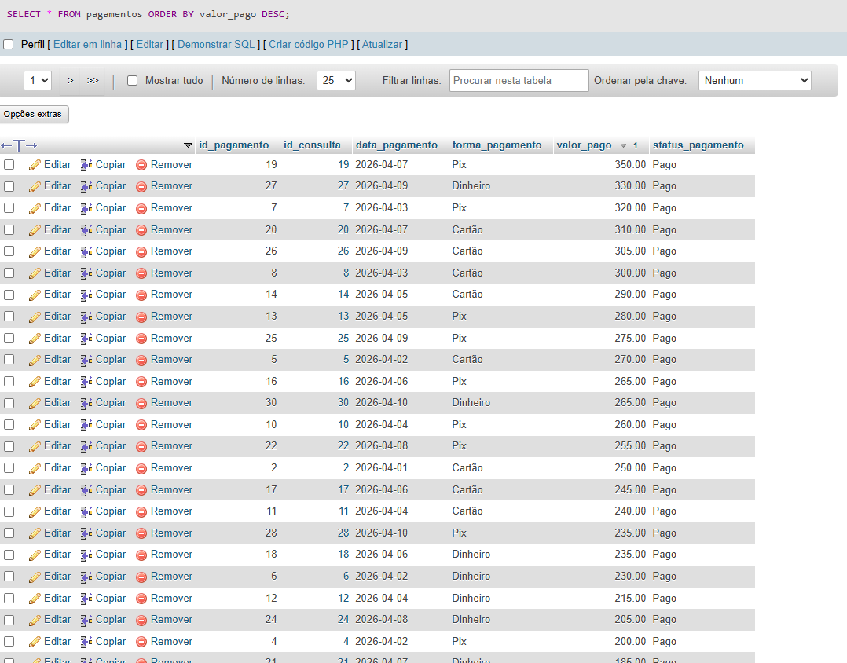
Parte 5 – Atualizações
Realize pelo menos 5 comandos UPDATE:
- Alterar o telefone de um paciente
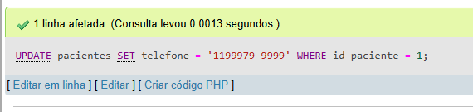
- Alterar o valor da consulta de um médico
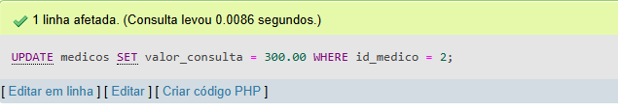
- Alterar o status de uma consulta
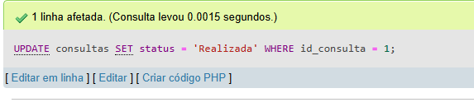
- Alterar o valor de um exame
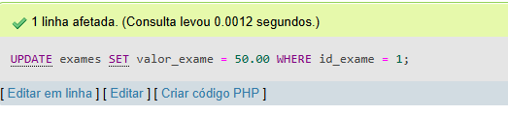
- Alterar a forma de pagamento de um registro
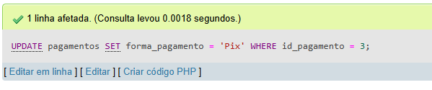
Parte 6 – Exclusões
Realize pelo menos 3 comandos DELETE com WHERE:
- Excluir um exame específico
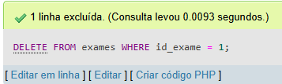
- Excluir um pagamento específico
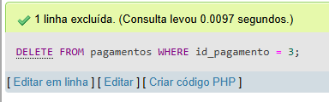
- Excluir um paciente que não esteja vinculado a consulta
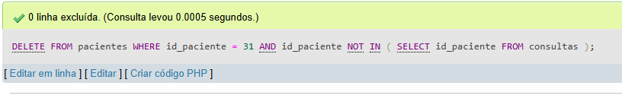
Parte 7 – Funções de agregação
Execute as consultas abaixo:
COUNT
- Contar quantos pacientes existem cadastrados
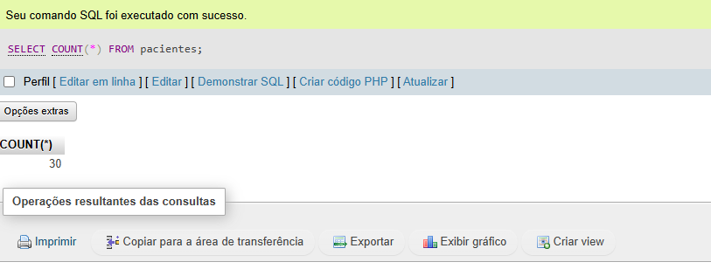
- Contar quantos médicos existem cadastrados
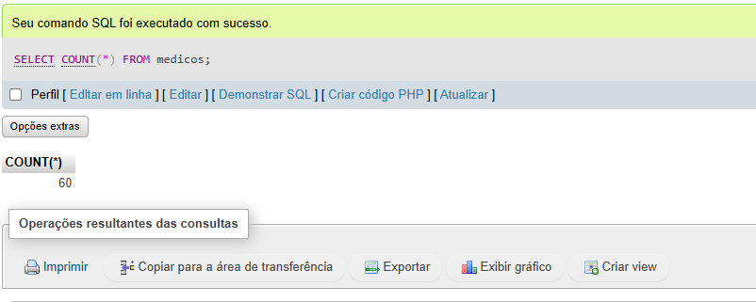
- Contar quantas consultas estão com status 'Agendada'
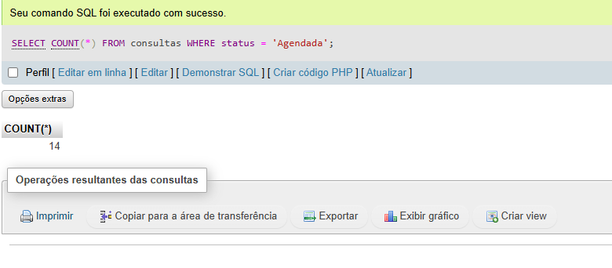
SUM
- Somar o valor de todos os exames
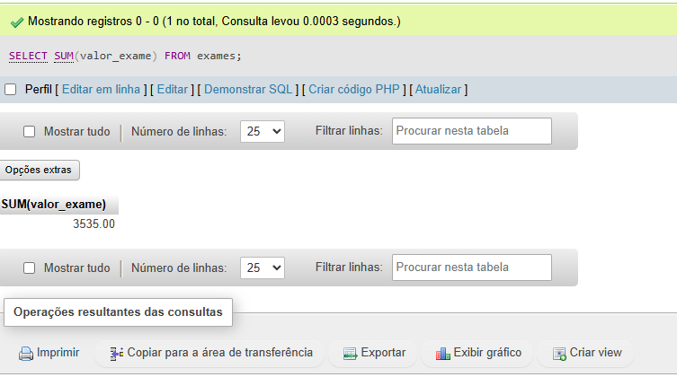
- Somar o valor pago de todos os pagamentos
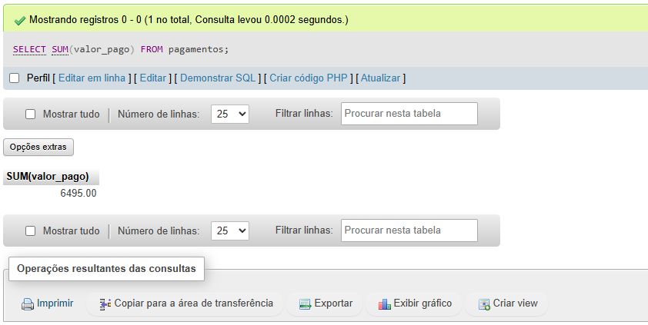
- Somar os valores das consultas acima de 200
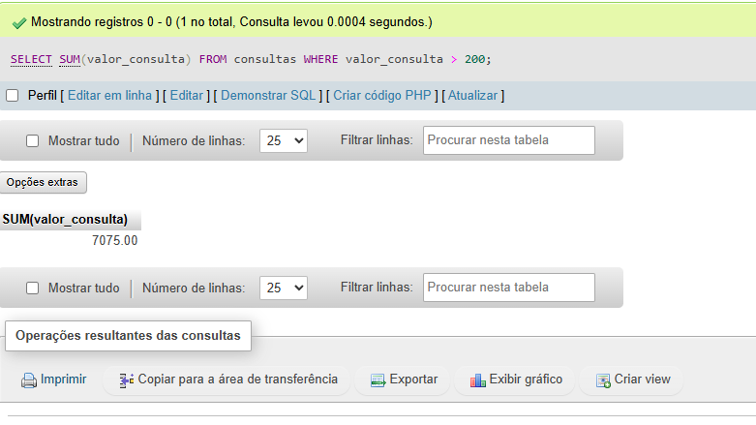
AVG
- Calcular a média do valor das consultas
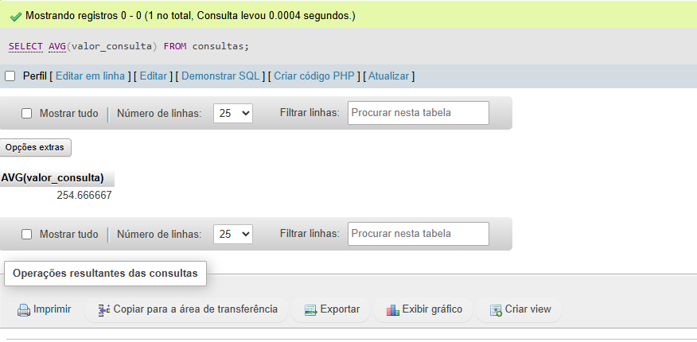
- Calcular a média do valor dos exames
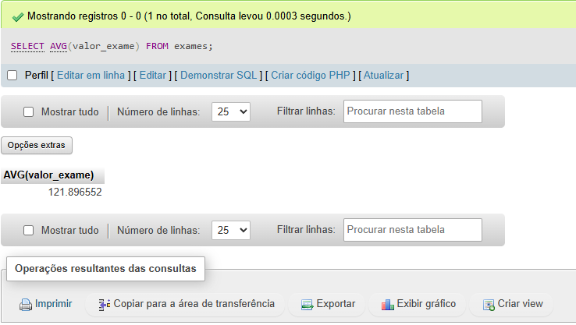
- Calcular a média dos pagamentos realizados
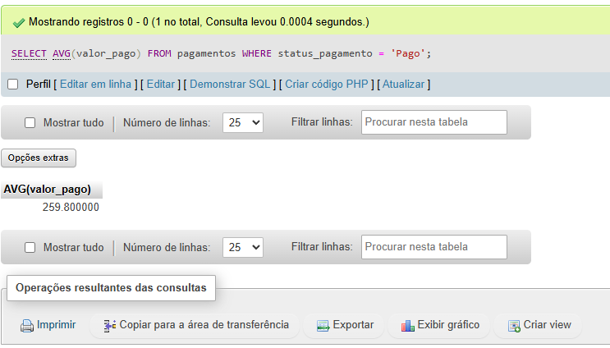
MAX
- Mostrar o maior valor de consulta
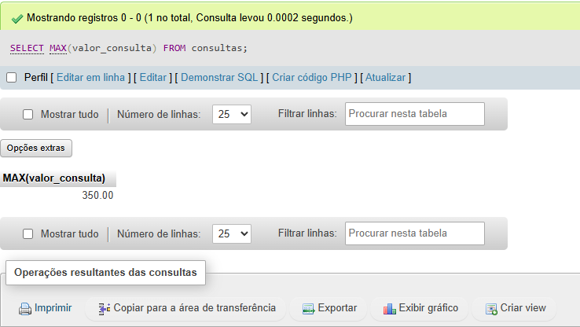
- Mostrar o maior valor de exame
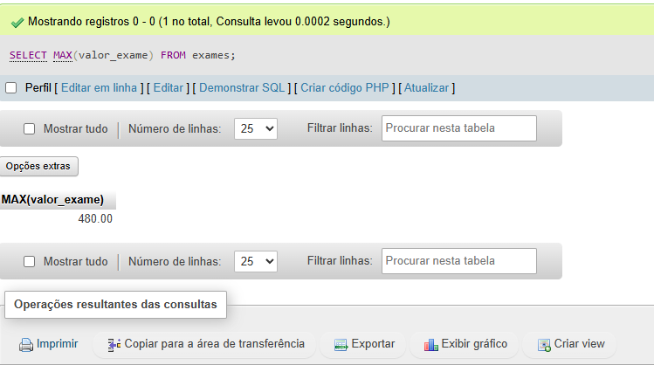

- Mostrar o maior valor pago
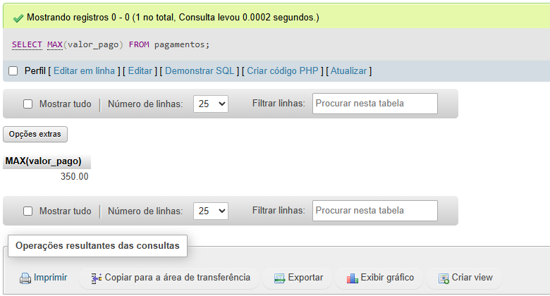
MIN
- Mostrar o menor valor de consulta
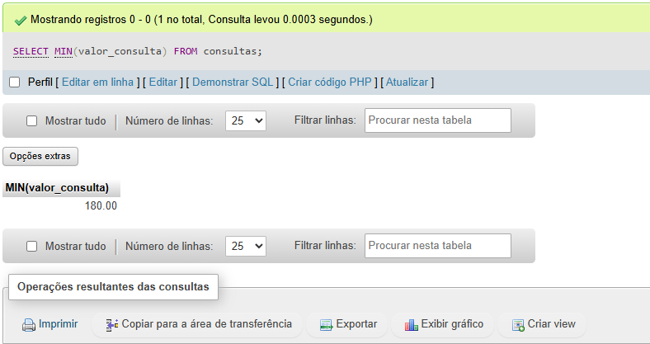
- Mostrar o menor valor de exame
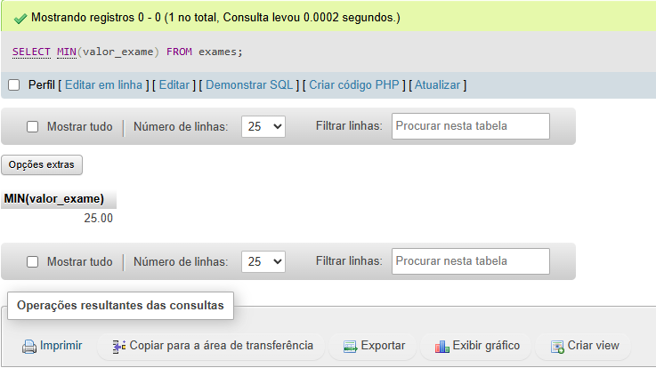
- Mostrar o menor valor pago
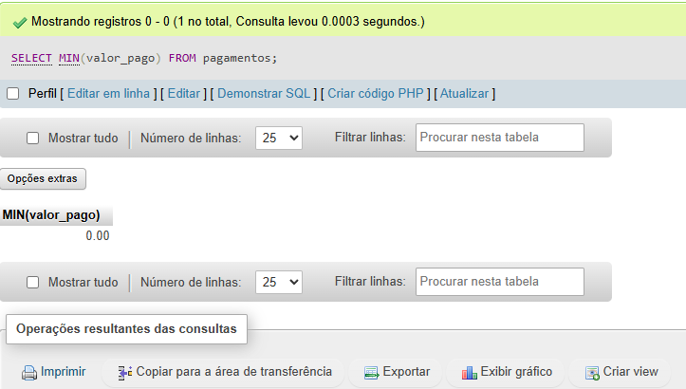
GROUP BY
- Mostrar a quantidade de consultas por status
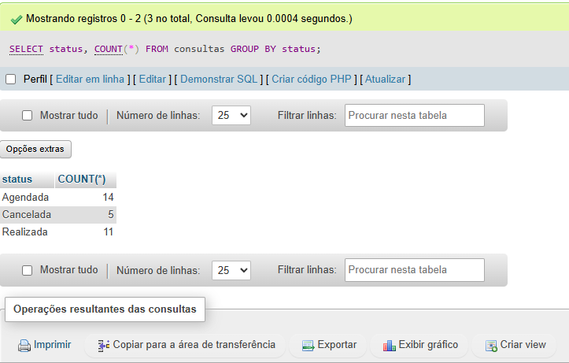
- Mostrar a quantidade de pagamentos por forma de pagamento
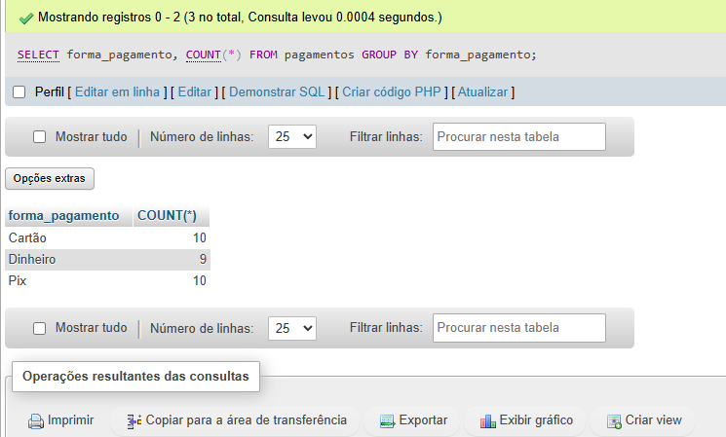
- Mostrar a soma dos pagamentos por status_pagamento
